Управление требованиями
Тема: Программное средство «Система управления проектами»
Тест-кейсы:
Тест-кейс | Функциональное требование | Описание
TC-01 | FR-01 | Проверить корректность отображения задач(чтобы вся информация о задаче, а также прогресс по этой задаче выводились вместе с карточкой задачи)
TC-02 | FR-01 | Проверить корректность отображения прогресса пользователя
TC-03 | FR-02 | Проверить правильность доставки уведомлений при взаимодействии с задачами
TC-04 | FR-02 | Проверить правильность доставки уведомлений при взаимодействии с проектами
TC-05 | FR-03 | Проверить правильность получения данных
TC-06 | FR-04 | Проверить скорость загрузки элементов пользовательского интерфейса на основе подгруженных данных
TC-07 | FC-05 | Проверить защищённость поисковой системы и её устройчивость к различного рода атакам и инъекциям
TC-08 | FC-06 | Проверить правильность работы системы регистрации/авторизации

Матрица трассировки:
Id  Требования | Описание  Требования | Связанные  Бизнес-требования | Архитектура/  дизайн | Код/  Модуль | Тест-  Кейсы | Статус
FR-01 | Задачи должны отображаться с предоставлением всей необходимой информации о них, а также с указанием прогресса по задаче | BR-01 | TasksModule | Tasks.cs | TC-01,TC-02 | Выполнено
FR-02 | Пользователь должен получать уведомления внутри системы и дублирующее уведомление на почту при прикреплении/откреплении ему задач и переводе/снятии на проект/с проекта | BR-02,  BR-03 | NotificationsModule | Notify.cs  UserDesk.cs | TC-03,  TC-04 | В процессе
FC-03 | Модуль взаимодействия с данными должен выдавать все данные по запросу, либо выдавать сообщение об ошибке, если запрос ошибочен. В случае загрузки данных в базу модуль должен проверять их правильность и, где нужно, уникальность, | BR-04 | DataModule | Context.cs  Repository.cs | TC-05 | Выполнено
FC-04 | Элементы пользовательского интерфейса, подгружаемые на основе полученных данных должны подгружаться в пределах 3 секунд. | BR-05 | TasksModule  ProjectsModule  UsersModule | Tasks.cs  Projects.cs  Users.cs | TC-06 | Выполнено
FC-05 | Система поиска данных(задач, проектов, пользователей) должна быть защищена от различных атак и инъекций, а также не позволять получать данные, не доступные пользователю в зависимости от роли | BR-06,  BR-07 | DataModule  SearchModule | Search.cs  Context.cs  Repository.cs | TC-07 | Не начато
FC-06 | Система регистрации/авторизации должна в пределах 3 секунд проверять наличие введённых данных в базе, а также быть защищённой от различных инъекций и атак | BR-08 | LogInModule  SignUpModule | LogIn.cs  SignUp.cs  Repository.cs | TC-08 | Выполнено

Изменённое требование:
Было:
Задачи должны отображаться с предоставлением всей необходимой информации о них, а также с указанием прогресса по задаче
Стало:
Задачи должны отображаться с предоставлением всей необходимой информации о них, а также с указанием разработчика, к которому прикреплена задача

Анализ влияния изменения требования:
Объект проекта | Действие по изменению
UI/UX дизайн: отображение карточки задачи | Обновить макет
Тест-кейсы | Обновить и дополнить тест-кейсы
Функциональное требование FR-01 | Изменить описание требования
Код/модуль | Изменить и дополнить код для соответствия новой версии требования

Пример RACI-матрицы:
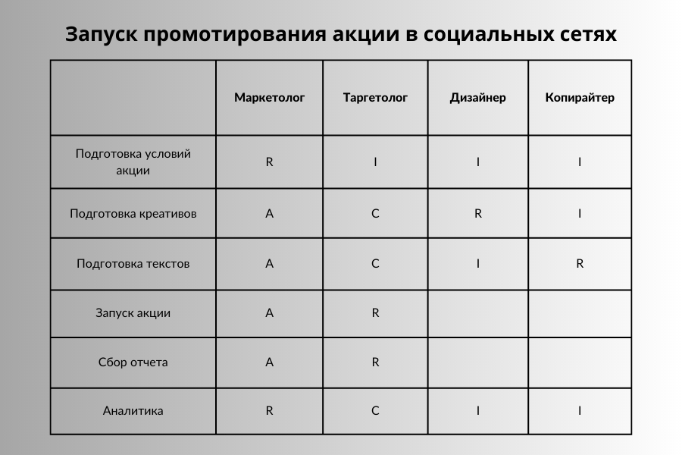
Сама по себе RACI – аббревиатура:
R – Responsible -человек, непосредственно выполняющий задачу
A – Accountable – человек, отвечающий за успешное выполнения задачи и принимающий решения. По сути это владелец изнес-процесса(может быть только один на одну задачу)
C – Consulted – человек, консультирующий по выполнению данной задачи
I – Informed – человек, которого стоит держать в курсе о ходе выполнения задачи
В данной матрице в левом столбце указываются задачи (они же этапы проекта). На каждой задаче присутствуют люди, которые её непосредственно выполняют, люди, ответственные за выполнение и, если нужно, консультирующие и информируемые.
Матрица описывает задачи, относящиеся к запуску промоушн-кампании в социальных сетях.

Проверка по горизонтали:
Критерии (В каждой строке):
- Нет задач без R
- Не должно быть задач, где слишком много R
- Не должно быть задач без А
- Не должно быть задач, где больше, чем одна А
- Не должно быть задач, где слишком много I
- Не должно быть задач с избыточным количеством С
В целом, при проверке по горизонтали, всё хорошо за исключением первой задачи. Там слишком много людей, которых нужно будет информировать о ходе выполнения задачи, что может приводить к избыточному количеству созвонов и встреч, что может замедлять работу.
Проверка по вертикали:
Критерии (В каждом столбце):
- Не должно быть людей, со слишком большим количеством R
- Не должно быть людей без R или A
- Не должно быть пустых мест
- Не должно быть людей со слишком большим количеством А
В целом, при проверке по вертикали, у маркетолога слишком много А, что значит, что он ответственен за слишком большое количество задач и, возможно, перегружен.
Также, в этой матрице есть пустые места, что вызывает вопрос, необходимо ли человеку в этой роли участвовать во всех проектах.

